Задание 1.
1. Доказать графически, что пересекающиеся кривые безразличия несовместимы с логикой.
2. Изобразить кривую безразличия, если огурец для потребителя является «благом», а перец – «антиблагом».
3. Изобразить графически ситуацию, когда два блага для потребителя являются совершенными субститутами.
4. Изобразить кривую безразличия для случая, когда два товара для потребителя являются совершенными комплементами.
5. Изобразить бюджетную линию потребителя, вытекающую из следующей информации:
Бюджет потребителя = 5000 руб., Рх = 1000 руб., Ру = 250 руб.

Задание 2.
Общая и предельная полезности товаров А, В, С представлены в таблице:
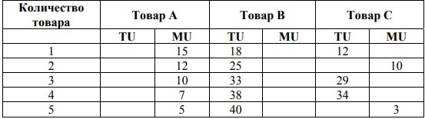

а) Заполнить все пропуски в таблице.
б) С какой полезностью (предельной или общей) связана функция спроса на товары?
в) Представить функцию спроса на товар А в виде таблицы и графика, если 1 у.е. полезности = 0,5 у.д.е.
г) Если товара А нет, и потребитель делает выбор между товарами В и С и цены этих товаров одинаковы, то каков будет выбор потребителя?

